

МІЖНАРОДНА АСОЦІАЦІЯ СПОРТИВНОГО ТАНЦЮ
АСОЦІАЦІЯ СПОРТИВНОГО ТАНЦЮ УКРАЇНИ
«ВСЕУКРАЇНСЬКА ГРОМАДСЬКА ОРГАНІЗАЦІЯ «ЛФСТ»

" КУБОК
УКРАЇНИ 2009 "



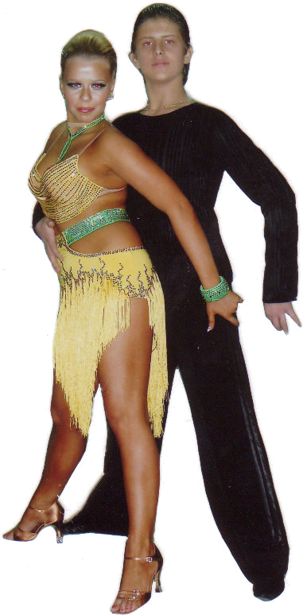

ОРГАНІЗАТОРИ : ПРЕЗИДЕНТ ВГО «ЛФСТ» ВОЛОДИМИР КОНСТАНТИНОВ
ПРЕЗИДЕНТ «РУСЛАН ТА ЛЮДМИЛА»
ЛЮДМИЛА ПОНОМАРЕНКО

ІНФОРМАЦІЯ :
моб. 8 095 538 01 33
тел/факс (0512) 46 37 14
e-mail : v_konstantinov@ukr.net www.udsa.com.ua

МІЖНАРОДНА АСОЦІАЦІЯ СПОРТИВНОГО ТАНЦЮ
МІНІСТЕРСТВО УКРАЇНИ У СПРАВАХ СІМ’І, МОЛОДІ ТА СПОРТУ
АСОЦІАЦІЯ СПОРТИВНОГО ТАНЦЮ УКРАЇНИ
ВСЕУКРАЇНСЬКА ГРОМАДСЬКА ОРГАНІЗАЦІЯ «ЛФСТ»
КСТ «Руслан и Людмила»
" КУБОК УКРАЇНИ 2009 "

22 лютого 2009 року
м. Харків, вул.Костичева, 29 Спорткомплекс «ПЛАНЕТА»
Реєстрація: Виключно згідно класифікаційних книжок будь-якої Всеукраїнської організації, яка
займається розвитком спортивного танцю в Україні , плюс оригінал свідоцтва про
народження чи паспорт громадянина України.
Костюми: Відповідно до Правили змагань зі спортивного танцю, затверджених Держкомспортом України
(включаючи «Ювенали»). Починаючи з категорії «Юніори» - вільний стиль, незважаючи на клас.
Фігури: Відповідно до Переліку дозволених фігур АСТУ - Національної федерації України .
Перелік фігур розміщено на інтернет сайті АСТУ: www.udsa.com.ua
Судді: Ліцензовані будь-якою Всеукраїнською організацією, яка займається розвитком спортивного танцю
в Україні. Наявність суддівської книжки обов’язкова.
Внески: Змагання проводяться з благодійною метою.
Благодійні внески для учасників становлять: - 40 грн. з учасника за програму .
Вхідні білети : - 40 грн. для учасників на весь день змагань ;
- 60 грн. для глядачів на весь день змагань ;
- 80 грн. для глядачів з гарантованим місцем за столиком на одне відділення.
Заявки: Необхідно надсилати до 19 ЛЮТОГО 2009 року на e-mail : L_R_Ponomarenko@mail.ru

І відділення
КУБОК УКРАЇНИ. КЛАСИФІКАЦІЙНІ ЗМАГАННЯ.
8:00 – 10:00 - реєстрація та розминка; 10:30 - початок класифікаційних змагань

1. | Дівчата 1 «Дебютанти» | 2001-2003 р.н. | W, Ch, J
2. | Дівчата 2 «Дебютанти» | 1999-2000 р.н. | W, Ch, J
3. | «Дебютанти» 1 | 2002-2003 р.н. | W, Ch, J
4. | «Дебютанти» 2 | 2000-2001 р.н. | W, Ch, J
5. | «Дебютанти» 3 | 98-99 р.н. | W, Ch, J
6. | «Дебютанти» 4 | 95-97 р.н. | W, Ch, J
7. | Дiти «Н» | 2001-2003 р.н. | W, Ch, J
8. | Ювенали 1 «Н» | 2000-2001 р.н. | W, Q, Ch, J
9. | Ювенали 2 «Н» | 98-99 р.н. | W, Q, Ch, J
10. | Юніори 1 «Н» | 96-97 р.н. | W, Q, Ch, J
11. | Дівчата 2 | 96-99 р.н. | S, Ch, J
12. | Дівчата 3 | 1995 р.н. і старше | S, Ch, J
13. | Ювенали 1 «Е» | 2000-2001 р.н. | 3 Lat, 3 St
14. | Ювенали 2 «Е» | 98-99 р.н. | 3 Lat, 3 St
15. | Юніори 1 «Е» | 96-97 р. н. | 3 Lat, 3 St
16. | Хобі | 1992 р.н. і старше | 4 Lat, 4 St
17. | Юніори 1 « D» | 96-97 р.н. | 4 Lat, 4 St
18. | Юниоры 2 „Д” | 94-95 р.н. | 4 Lat, 4 St
19. | Юніори «С» Кубок України | 95-97 р.н. | 10 танців
20. | Молодь Кубок України | 93-94 р.н. | 10 танців
„Дебютанти» - перший рік навчання.
УВАГА!: Програми у категоріях «Діти», «Н», «Е», «D», «С», «Ювенали» відповідно до
правил АСТУ ( Національної федерації України ) . Працює спортивний комісар.

ІІ відділення
КУБОК УКРАЇНИ. РЕЙТИНГОВІ ЗМАГАННЯ.
14:30 – 15:30 - розминка та реєстрація ; 16:00 - початок рейтингових змагань.

НАГОРОДЖЕННЯ: В усіх категоріях : фіналісти – дипломами;
23. | Ювенали Кубок України | 98-2000 р.н. | 4 Lat, 4 St
24. | Юніори 1 Кубок України | 96-97 р.н. | 5 Lat, 5 St
25. | Юніори 2 Кубок України | 94-95 р.н. | 5 Lat, 5 St
26. | Молодь «В» Кубок України | 91-93 р.н. | 5 Lat
27. | Молодь Кубок України | до 19 років | 5 Lat, 5 St
призери – медалями та дипломами.
У категоріях «Кубок України»: фiналiсти – дипломами ;
призери – медалями та дипломами ;
переможцi – кубками, медалями та дипломами .

Організатори: Президент ВГО «ЛФСТ» Володимир Константинов
моб. 8 095 538 01 33, тел\факс (0512) 46 37 14
e-mail: v_konstantinov@ukr.net http://www.udsa.com.ua
Президент КСТ «Руслан та Людмила» Пономаренко Людмила
тел. (0572) 52 74 94, моб. 8 066 700 04 76
e-mail : L_R_Ponomarenko@mail.ru

